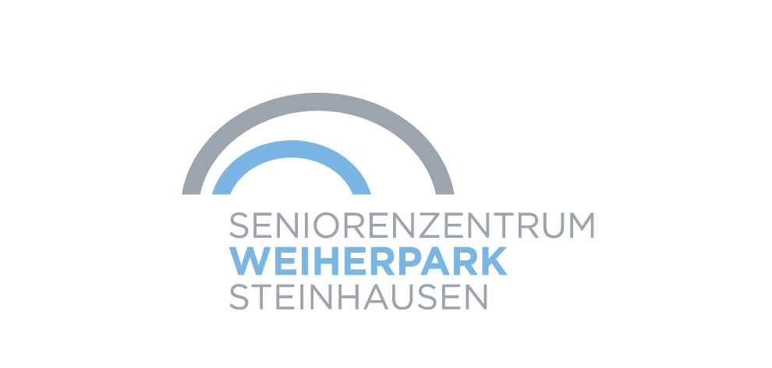

Das Seniorenzentrum WEIHERPARK ist ein Betrieb der Stiftung Alterssiedlung Steinhausen und liegt an bester Lage in unmittelbarer Nähe des Dorfzentrums Steinhausen. 12 Wohnungen sowie ein offener Wohnbereich für Pflege und Betreuung und eine geschützte Wohngruppe für Menschen mit Demenz, bieten ein zu Hause für 52 betagte Menschen. Im Zentrum unserer Bemühungen steht die Lebensqualität unserer Bewohnerinnen und Bewohner, sowie eine optimale Erfüllung der individuellen Pflege- und Betreuungsbedürfnisse. Mit unserem vielfältigen Dienstleistungsangebot sind wir rund um die Uhr für unsere Bewohnenden da.

Zur Verstärkung unseres Teams suchen wir per sofort oder nach Vereinbarung

Stellvertretende Teamleitung (w/m) mit Fachverantwortung Demenz

Sie bringen mit:
- Eine abgeschlossene Ausbildung zum/zur Dipl. Pflegefachfrau/-Mann HF oder Äquivalent
- Zuverlässige und integre Persönlichkeit
- Freude an der Arbeit im interdisziplinären Team
- Eigenverantwortung
- Motivation die Weiterentwicklung der Pflege in unserem Haus zu unterstützen

Wir bieten Ihnen:
- Faire Bezahlung
- Unterstützung bei Fort- und Weiterbildungen
- Die Möglichkeit Halbtags zu arbeiten
- Vergünstigte Verpflegungsangebot
- Freiwillige Familienzulage der Stiftung (als Zusatz zur gesetzlichen Zulage)
- Vergünstigungen beim öffentlichen Verkehr
- Gratisparkplätze

Möchten Sie uns kennenlernen?
Für Auskünfte steht Ihnen Frau Helena Brom, Tel. 041 747 27 90 gerne zur Verfügung. Ein Klick auf unsere Homepage lohnt sich unter: www.weiherpark.ch

Möchten Sie sich bewerben?
Senden Sie uns Ihre kompletten Bewerbungsunterlagen an: helena.brom@weiherpark.ch

